Государственное бюджетное образовательное учреждение
«Гимназия № 24» города Севастополя
Брейн-ринг «Вежливость и этикет»
учитель математики : Козачок Алена Александровна
5- Б класс
17.01.17 г.

г. Севастополь

«Хорошими манерами
обладает тот,
кто наименьшее
количество людей
ставит
в неловкое положение».
Дж. Свифт.
Вступительная часть: Выступление учащихся.
Агния Барто
Чтение стихотворения.
1 ученик. Друзья, вот вам на всякий случай
Стихи о школьнике одном.
Его зовут … а впрочем, лучше
Мы здесь его не назовем.
2 ученик. «Спасибо», «здравствуйте»,
«простите» —
Произносить он не привык.
Простого слова «извините»
Не одолел его язык
3 ученик. Ему бывает часто лень
Сказать при встрече: «Добрый день».
Казалось бы, простое слово,
А он стесняется, молчит
И в лучшем случае «здорово»
Он вместо «здравствуй» говорит.
4 ученик. А вместо слова «до свиданья»
Не говорит он ничего.
Или заявит на прощанье:
«Ну, я пошел, пока, всего».
5 ученик. Не скажет он друзьям по школе
«Алеша», «Петя», «Ваня», «Толя».
Своих друзей зовет он только
«Алешка», «Петька», «Ванька», «Толька».

1 ведущий. А ведь нам, ребята, по словам писателя И. С. Тургенева, «дан во владение великий и могучий русский язык», язык Пушкина, Лермонтова и Толстого. Так стоит ли заменять его каким-то суррогатом? Не лучше ли образцом нашей речи сделать язык великой русской литературы?

Какая тема сегодняшнего нашего мероприятия? Для чего оно нам нужно? Какие цели нашего мероприятия?
Цели: 1. Познакомить детей с сущностью и видами этикета.
2. Развивать этические навыки, формировать полезные привычки.
3. Воспитание умений работать в малой группе и коллективе.

Представление каждой команды : Название, Девиз, командир.

Что такое этикет? История возникновения в Средневековье и в России.
Слово «этикет» появилось при короле Людвике ХIV во Франции. На одном из пышных приемов короля всем приглашенным были вручены карточки с правилами поведения, которые должны соблюдать гости. Эти карточки называли «этикетками». Отсюда и произошло понятие «этикет» - воспитанность, хорошие манеры, умение вести себя в обществе.

Этикет в средневековья.
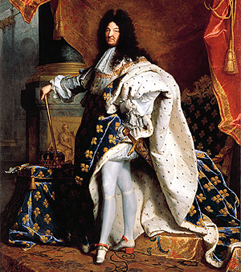
Многие правила сохранились в средневековья. Снимать шляпу или перчатку при приветствии. Средневековый рыцарь, желая показать, что он находится в кругу друзей (если ему нечего опасаться) снимал шлем или поднимал забрало. Впоследствии, дворянин снимал или приподнимал шляпу при приветствии. Позже шляпу стали снимать перед вышестоящим лицом, а приветствуя равного себе, к ней лишь притрагивались. Женщин приветствовали всегда, снимая головной убор. Этот ретуал сохранился и в ХIX веке, не меняясь на протяжении столетий.
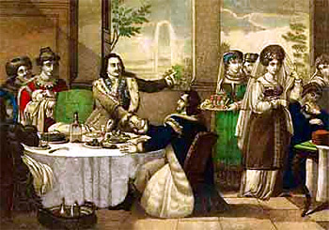
В России слово «этикет» вошло в начале XVII века. Сначала этикет использовался, как придворный церемониал. При появлении книгопечатания, стали появляться первые пособия по этикету. Первая книга по этикету называлась «Домострой». В ней были изложены правила поведения человека в повседневной жизни. Петр I, который много путешествовал по Европе, очень хотел, чтобы его подданные были похожи на европейцев. Он хотел перенять их обычаи, нравы. При Петре I
В 1717 году вышла в свет книга о хороших манерах под названием «Юности честное зерцало». Эта книга была адресована молодежи и рассказывала о правилах поведения в обществе.
Воспитанному дворянину полагалось, быть вежливым и учтивым, знать иностранные языки, уметь красноречиво говорить, с почтением относиться к старшим.
- Что такое вежливость?
(Слово «вежливость» происходит от старославянского «веже», то есть «знаток». Быть вежливым, следовательно, знать как себя вести, и с уважением относится окружающим)
- Что принято считать хорошими манерами?
(Считают скромность, сдержанность, деликатность, умение контролировать свои поступки, внимательно и тактично общаться с людьми.)
Разминка вежливости. Закончите фразу, которую я буду читать.
- Зазеленеет старый пень, когда услышит …(добрый день).
- Если больше есть не в силах, скажем маме мы …(спасибо).
- Мальчик, вежливый и развитый. Говорит, встречаясь…(Здравствуйте).
- Когда нас бранят за шалости, говорим … (простите нас пожалуйста).
- И во Франции и в Дании на прощанье говорят всем…(до свидание).
Первый тур «Вежливая команда ». За каждый верный ответ 1 балл.
Задания на листочках. Задание нужно выполнить в течении 5 минут. Выделите правильный ответ.
I команда. Название __________________________________
- Вашему вниманию предлагаются слова вежливости , которые произносят, чтобы подчеркнуть свое расположение к собеседнику. Они часто звучат в начале разговора. Какие слова, по-вашему, наиболее употребляемые?
А) доброе утро;
Б) здорово;
В) привет;
Г) здравствуйте;
Д) Хелло.
- Вы едите в автобусе и хотите пробраться к выходу. Какие слова правильно произнесли при этом?
А) простите меня, я выхожу!
Б) разрешите пройти.
В) извините, можно пройти?
Г) расступись, я иду.
- Твой друг на твоих глазах совершил дурной поступок. Каким образом поведешь себя ты?
А) заявлю, что больше мы не друзья.
Б) выскажу свое отношение к его поступку и пообещаю прервать дружбу, если такое повторится.
В) скажу, что не заметил.
Г) промолчу.
- Вы звоните по телефону и собираетесь позвать друга или подругу. Выберите наиболее вежливую форму выражения своей просьбы?
А) Позовите Катю.
Б) Здравствуйте, позовите, пожалуйста, Катю.
В) Здравствуйте, позовите Катю.
Г) здравствуйте, извините, Катя дома? Можно позвать ее к телефону?
- Вы опаздываете. У вас нет часов. Как вы спросите время у прохожего?
А) Скажите, сколько сейчас часов?
Б) Вы не подскажите, который час?
В) Скажите, пожалуйста, который час?
Г) Эй! Сколько времени?
- Поздоровавшись с учителем один раз, стоит ли здороваться еще раз при встрече?
А) да.
Б) нет.
В) можно, но не обязательно.
Г) можно, заменить слова улыбкой.

Второй тур. «Культура поведения в общественный местах». Домашнее задание.
Каждая команда выступает с трехминутной сценкой в разных местах, ситуациях. И каждый герой введет себя, не соблюдая правила этикета. Те команды, которые обратят внимание на не вежливое поведение, за разговор речи участников, которые показывают сценки, выдается 1 балл.
Команда 1. Сценка «Разговор по телефону».
Команда 2. Сценка «В театре».
Команда 3. Сценка «В автобусе».
Команда 4. Сценка «Общение с учителем».
Команда 5. Сценка «В музее».
Третий тур «Да- нет»
Командам по очереди задает учитель вопросы, на которые требуется положительный или отрицательный ответ. За каждый правильный ответ – 1балл.
- За столом ведут громкие разговоры? (нет)
- Хлеб со стола берут вилкой? (нет)
- Мальчик первым входит в темную комнату? (да)
- На день рождения дарят четное количество цветов? (нет)
- Уместно ли детям посылать комплименты очень пожилым людям? (нет)
Четвертый тур «Викторина вежливости». «Задание для командиров»
Из каждой команды выходят командиры и для них приготовлены вопросы на листочках они выбирают и советуются с командой. Повторяется вопрос, на который нужно ответить правильно. Каждой команде по 3 вопроса. За правильный ответ -1балл.
- Кто должен здороваться первым: стоящий или проходящий? (Первым здоровается проходящий).
- Кто первым здоровается при входе в помещение? (Первым здоровается всегда входящий, независимо от пола и возраста).
- Мужчина и женщина входят в помещение. Кто должен войти первым? (Первой входит всегда дама).
- При разговоре по телефону кто здоровается первым? (Позвонивший, представившись).
- Если при разговоре по телефону прервалась связь, кто должен перезвонить? (Позвонивший).
- Вы получили в подарок коробку конфет, что вы с ней будете делать? (Полученные в подарок фрукты, шоколад, конфеты, торт предлагаются всем).
- Вы пришли в кино и пробираетесь на своё место в ряду, заполненном сидящими людьми. Как нужно проходить – лицом или спиной к сидящим? (Лицом).
- Вы кого-то нечаянно толкнули. Как правильно сказать: “Извините” или “Извиняюсь”? (Извините).
- Кто первым кладёт телефонную трубку – мужчина или женщина? (Женщина).
- Можно ли входить в магазин с собакой? (Нет, даже если она маленькая).
- Как поступить, если рядом с вами в транспорте стоит человек старше вас? (Уступить место).
- Можно ли вести беседу двоим, если с ними находится ещё один человек? (Вести разговор, в котором не принимают участие все присутствующие –нельзя: третий может подумать, что речь идёт о нём или что ему не доверяют).
- Вы пришли в гости с подарками и цветами. Как их нужно преподнести? Как должен поступить с подарком именинник /хозяин/? (Цветы держат в левой руке, подарок вручают в развёрнутом виде или в красивой упаковке. Именинник /хозяин/ должен раскрыть подарок и посмотреть, что в нём).
- Ты пришёл по приглашению, но в доме уже много гостей. Твои действия? (Подать руку хозяйке и хозяину, а остальным, слегка поклоняясь, сказать: “Здравствуйте”).
- Что принято считать хорошими манерами? (В обществе хорошими манерами считают скромность, сдержанность, деликатность, умение контролировать свои поступки, внимательно и тактично общаться с людьми).

Пятый тур «Найди отличия вежливости».
На слайдах показаны картинки и нужно сказать, где герои ведут себя правильно, а где нет. На верный ответ- 1балл
За столом.
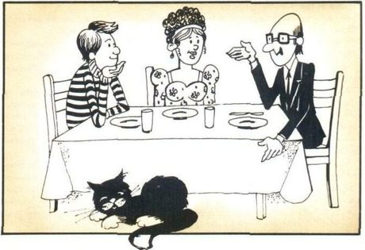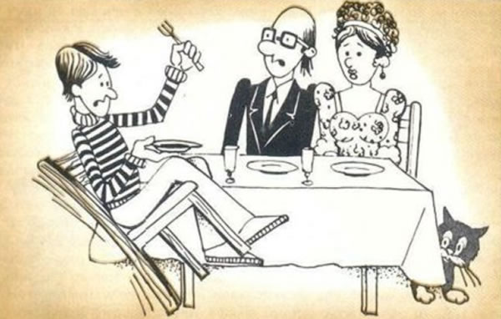
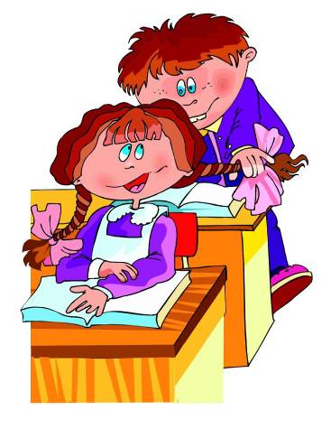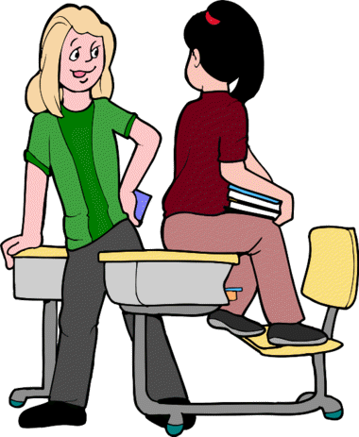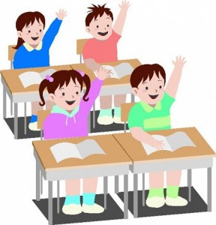

В общественном транспорте.
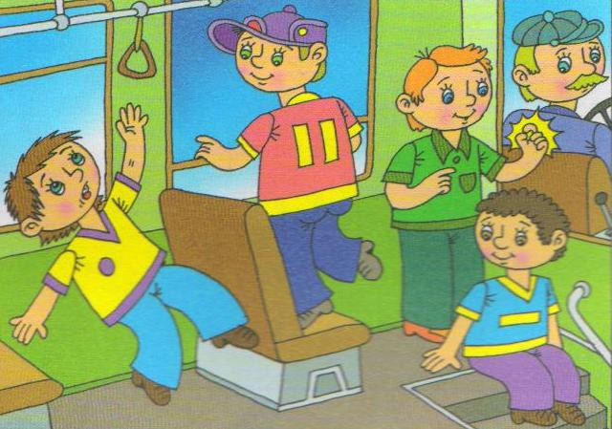
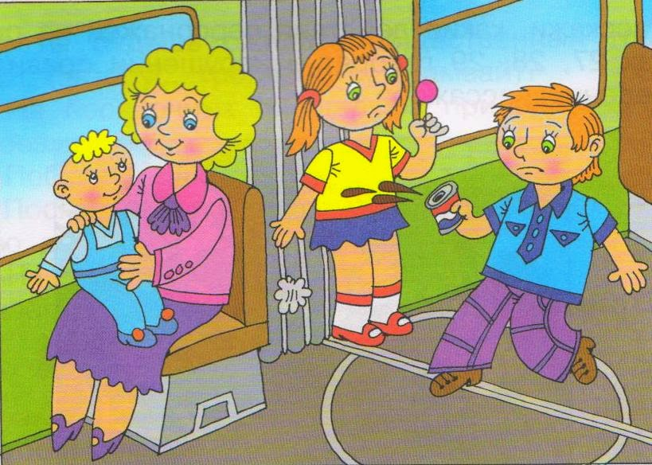
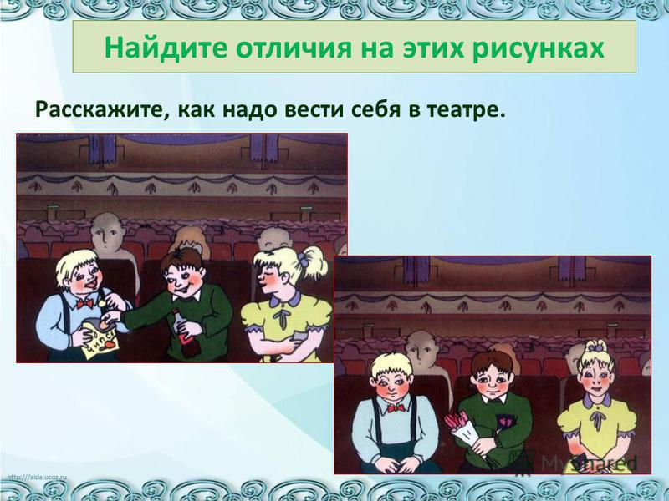
Шестой тур «Пословица за пословицей». Что означает пословица? За правильный ответ 1 бал.
Правила поведения присущие тому или иному народу, нашли свое отражение фольклоре: пословицах и поговорках. Есть такие пословицы и у русского народа. Давайте вспомним их!
- В чужой монастырь со своим уставом не ходят.
- Даренному коню в зубы не смотрят.
- Семеро одного не ждут.
- Худой мир лучше доброй ссоры
- Не бросай камня в чужой огород.
- Яйца курицу не учат.
- Посади дурака за стол, а он и ноги на стол.
- Всяк сверчок знай свой шесток.
- Учись доброму – дурное на ум не пойдет.
- Про доброе дело говори смело.
- Жизнь дана на добрые дела.
- Как проживешь, так и прослывешь.
- Худо жить без ласкового слова.
- Не мудрен привет, а сердце покоряет.
- Ласковое слово лучше мягкого пирога.
- Спасибо – великое дело.
- Встречают по одежке, провожают по уму.
Подведение итогов. Подсчет баллов. Объявление результатов.
  - Так что такое этикет?
  - Что такое вежливость?
  - Какие слова мы говорим при встрече?
  - За помощь всегда говорим «Спасибо!».

Будьте терпимыми, вежливыми, сдержанными, скромными!
И хочется закончить наш урок такой пословицей
«Относитесь к людям так, как хочешь, чтобы относились к тебе»!

